Martes
18
de enero

Cuarto de Primaria
Geografía

Problemas de las grandes ciudades

Aprendizaje esperado: compara la distribución de la población rural y la urbana en México.

Énfasis: identifica el crecimiento de las ciudades en México y los problemas que enfrentan.

¿Qué vamos a aprender?

Conocerás sobre los problemas que enfrentan las grandes ciudades en México.

¿Qué hacemos?

Recuerdas que ya identificaste las características del medio urbano y rural. Por lo tanto, recuerdas 5 características del medio urbano. ¿Puedes mencionarlas?

Son las siguientes:
- La densidad poblacional es alta.
- El sector industrial y de servicios son las actividades predominantes y emplean a la mayor parte de la población de la ciudad.
- El grado de escolaridad promedio de la población es el bachillerato concluido.
- La población es cosmopolita.
- Cuenta con mayor cantidad de servicios públicos, como: hospitales, escuelas, drenaje, agua potable, energía eléctrica, calles pavimentadas, entre otros.

Ya centrado en el medio urbano al recordar algunas de sus características, identifica cuáles son las principales ciudades de México.

Se consideran ciudades principales, por 3 razones especialmente:

- Por el número de habitantes.
- Por su actividad comercial e industrial.
- Por los servicios que ofrece.

¿Y cuáles son esas ciudades del país? estas son:

- Ciudad de México.
- Guadalajara.
- Monterrey.
- Puebla.
- Toluca.
- Tijuana.
- León.
- Ciudad Juárez.
- Torreón.
- Querétaro.

Y, tú estás viviendo en una de esas diez ciudades, ¡Qué impresionante!

Toda ciudad del país tiene lugares maravillosos, desde su arquitectura, museos, iglesias, restaurantes, monumentos, hasta sitios históricos y turísticos. Esto provoca que sean espacios de atracción para muchos habitantes; y a medida que crecen, aumentan las necesidades de la población, pues requieren más servicios, como agua potable, electricidad y drenaje, y también viviendas transportes y alimentos.

Esto me parece que es lo que preocupa y ocupa a los habitantes de las ciudades, y a gobiernos locales, ya que cuando crece una ciudad de manera excesiva es probable que se produzcan efectos negativos para el ambiente y la salud de su población.

Te invito hacer un recorrido por la ciudad para identificar algunos de los problemas que enfrentan las grandes ciudades de México.

Primero iremos al mirador de la ciudad.

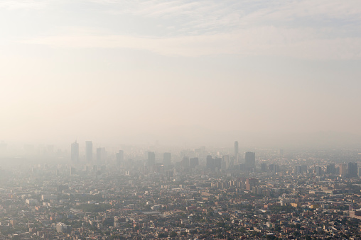

¡Qué impresionante vista!

Esto que ves, refleja la gran contaminación del aire que hay en las grandes ciudades, provocado por los automóviles, las fábricas, la quema de basura, entre otras muchas causas.

Es preocupante observar esa gran bruma o nube gris que cubre a la ciudad. No se puede ver con claridad, al menos yo veo con dificultad los edificios. Con esa contaminación del aire, pobres pulmones de los habitantes de esa ciudad.

La calidad del aire que se respira en esa ciudad es mala y provoca enfermedades respiratorias a sus habitantes.

Observa otros problemas.

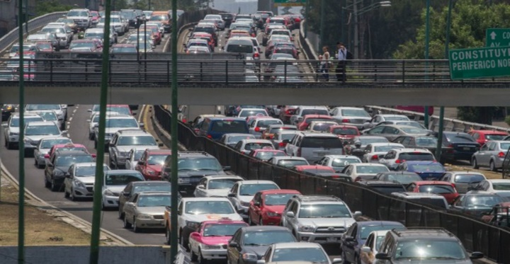

Este es otro de los problemas que enfrentan las grandes ciudades; el tráfico vehicular que dificulta la movilidad de las personas y aumenta la contaminación del aire, además del ruido.

El ruido es otro tipo de contaminación, que afecta la salud de la población. Mejor viajemos en el tren urbano.

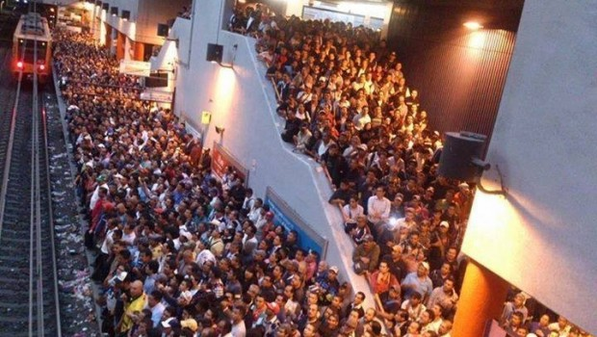

Esa es otra problemática de las grandes ciudades, por la gran concentración poblacional el transporte público se torna insuficiente y deficiente.

Imagino que esto pasa con los demás medios de transporte: camiones, taxis, peseros u otros. ¡Sí que es un gran problema!

¿A qué hora podrá subirse toda esa gente? ¿A qué hora llegarán a sus casas?

Y lo apachurrados que viajarán, hasta pueden lastimarse.

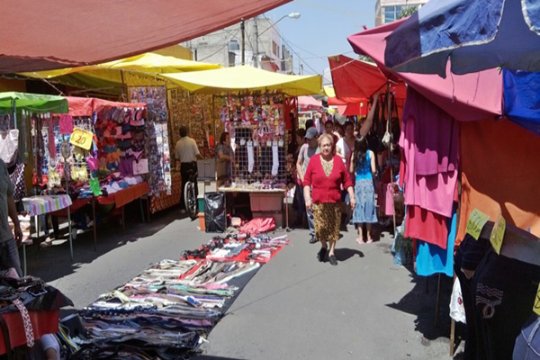

Hay de todo aquí, ropa, comida, películas y más. Sí, y aparentemente más barato, pero esto es un problema más de las grandes ciudades. ¿Por qué?

El ambulantaje o los puestos callejeros representan un problema para la economía local, ya que no pagan impuestos y no hay control de calidad de los productos que venden. Por otro lado, producen mucha basura, no hay control sanitario en los puestos de comida y dañan la imagen urbana de la ciudad.

Claro, tapan fachadas de edificios históricos, generan basura y malos olores y dificultan el paso de los transeúntes; además, en caso de emergencias dificultan el libre tránsito de las personas.

El ambulantaje es una economía informal, que deriva del desempleo. Regularizar este tipo de puestos es muy difícil, por diversas razones que hoy no podremos explicar.

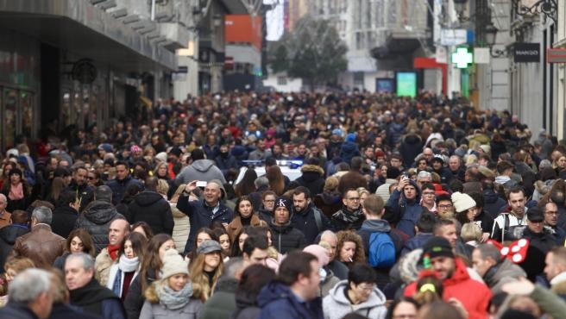

Esta gran aglomeración de gente es reflejo de la alta concentración poblacional que hay en las ciudades; que se traduce en falta de escuelas, hospitales, parques, agua potable y transporte público, como ya vimos.

Hay demasiada gente en las ciudades que ocasiona una demanda de servicios públicos muy alta y que no se logra cubrir en su totalidad.

Desafortunadamente es así, por eso los gobiernos de las grandes ciudades intentan cubrir dichas demandas, pero son rebasados por la alta densidad poblacional.

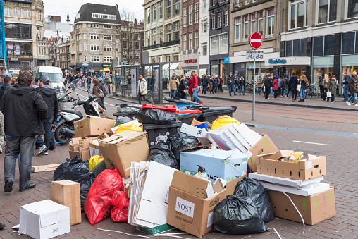

Aquí ves la basura que de manera irresponsable la gente deja en las calles. Este es uno de los problemas de contaminación en las localidades urbanas.

Son focos de infección y de propagación de roedores e insectos como las cucarachas, que son nocivos para la salud de la población. Además, que daña la imagen urbana ante la población local y los turistas nacionales y extranjeros que la visitan.

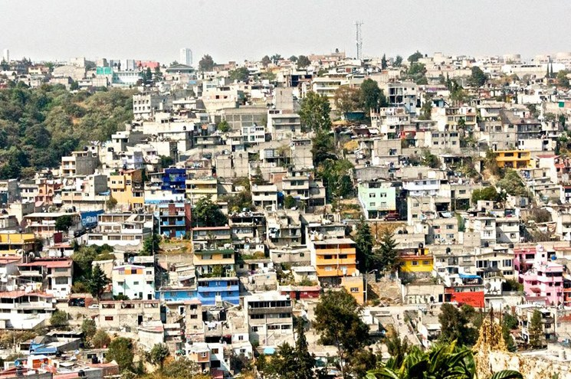

Mira, aquí un problema más: la marginación urbana, es decir, zonas en la que viven personas de bajos ingresos, con servicios públicos deficientes o inexistentes.

¿Ya te fijaste que viven sobre la ladera de una montaña?

Esto implica vivir en riesgo, ya que hay probabilidad que se desgaje el cerro y ocurra una desgracia y ¿Por qué viven ahí?

El aumento de la población e inmigración a las zonas urbanas, genera este tipo de asentamientos, ya que estas personas no encuentran espacios dónde establecerse, aunado a que sus ingresos son muy bajos.

En algunos de estos espacios puede haber delincuencia, desempleo y drogadicción. Por lo tanto, en términos de urbanismo, se les llaman a estos asentamientos irregulares cinturones de miseria.

Es penoso ver este tipo de escenarios, pero la desigualdad en el medio urbano es un problema que se refleja en mayor medida en las grandes ciudades.

Recorre más para que veas los contrastes que ofrecen las grandes ciudades con respecto a la desigualdad.

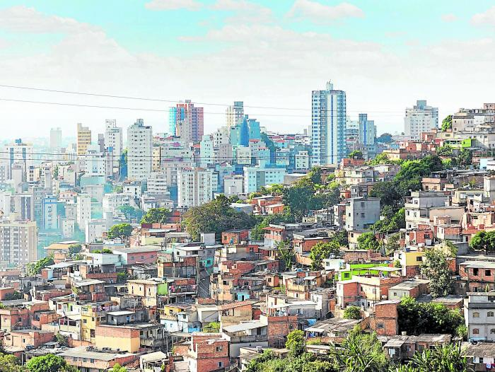

¿Cómo es posible el gran contraste en una ciudad?

Es reflejo de la notoria desigualdad de las grandes ciudades, por un lado, vivienda popular de autoconstrucción; y del otro lado, vivienda residencial. Esto es resultado de la mala distribución del ingreso en la población.

¿Vivienda de autoconstrucción? ¿A qué se refiere?

Es el tipo de vivienda que las personas van construyendo con sus propias manos y al ritmo de sus ingresos, es decir poco a poco, y se construye por lo general en lugares donde no se puede o no se debe.

Mejor vemos otro ejemplo, me da un poco de nostalgia e impotencia ver estos contrastes.

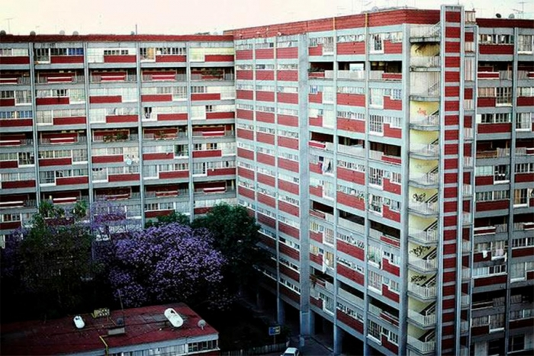

Esto que vemos se llama hacinamiento. Se presenta en condominios y unidades habitacionales, que se encuentran en las grandes ciudades.

¿Hacinamiento? ¿Me puede decir que significa?

Hacinamiento refiere a la aglomeración en un mismo lugar de un número de personas excesivo. En este caso hay muchas personas en un mismo lugar. Simplemente ve el edificio, ¿Cuántas personas crees que vivan ahí?

El hacinamiento trae como consecuencia la poca disponibilidad de agua, falta de espacios públicos, poca o nula privacidad. Se escucha todo hasta lo que están viendo en la televisión.

Verás que este también es un problema en las grandes ciudades, pero las personas que viven en estos lugares ya se acostumbraron.

Viven así por la falta de espacio para la vivienda en las grandes ciudades.

La demanda de vivienda y el poco espacio que hay en las ciudades provoca este tipo de inmuebles, además, otro problema es que las construcciones y el asfalto invaden las zonas verdes.

Por ello cada vez más en las grandes ciudades desaparecen las áreas verdes. Es una pena ya que estas son tan importantes para la limpieza del aire, generación de oxígeno y como zonas de recarga de los mantos acuíferos. Eso lo recuerdo perfectamente, porque lo vimos en las clases sobre servicios ambientales.

Ahora visita el último sitio que se relaciona con la falta de vivienda.

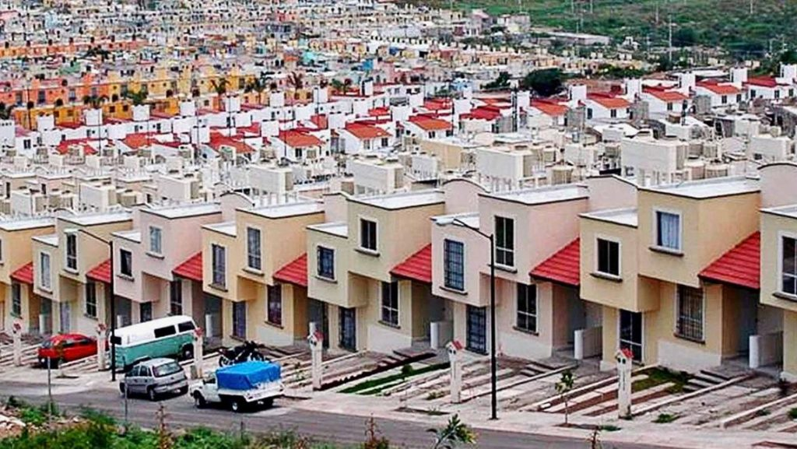

¿Cuál es el problema?

Este tipo de desarrollos habitacionales, segregan a la clase trabajadora de las ciudades. Al vivir en la periferia, se convierte en problema porque la población que ahí habita no cuenta con los servicios necesarios, como: escuelas, hospitales, centros comerciales, no hay seguridad pública, drenaje, agua potable y, el más común, la accesibilidad a un escaso servicio de transporte público y vías de comunicación.

Por lo que dice, al encontrarse en la periferia imagino que otro problema es el tiempo de traslado de los habitantes a sus centros de trabajo, ya que estos desarrollos habitacionales quedan muy alejados del trabajo de las personas que ahí habitan.

Está en lo correcto, en algunos desarrollos de este tipo, al estar alejados de la ciudad y con deficientes servicios públicos, terminan muchas veces por ser abandonadas las viviendas y se convierten en lugares peligrosos.

Aquí también hay aglomeración, sí que es un problema.

¿Qué te pareció nuestro recorrido?

Pues esto es parte de la dinámica urbana de las ciudades, espero que estos ejemplos a las niñas y niños les hayan sido útil para ejemplificar los problemas que enfrentan las grandes ciudades.

Me queda claro que nosotros como sociedad y las autoridades en especial, debemos atender dichas problemáticas que representan un gran reto.

Un gran reto en el que todos debemos sumarnos para contribuir a resolverlo.

Observa el siguiente video.

- Todo en plural. Ciudad.
https://www.youtube.com/watch?v=7bpMWT5aowQ&list=P LLAcoRHqCmNQS_kDeo71yz2I1iozu8AYj&index=21

Son parte de la biodiversidad urbana y hay que cuidarla.

¡Buen trabajo!

Gracias por tu esfuerzo.

Para saber más:
Lecturas
https://libros.conaliteg.gob.mx/20/P4CNA.htm

